imię nazwisko:   
imię nazwisko:

UWAGA: wszystkie wpisy wykonać kolorem czerwonym

## Ćwiczenie 14

Wzmacniacz operacyjny

## Cel

Układy pracy wzmacniacza operacyjnego, sprzężenie rezystancyjne

1. Praca wzmacniacza operacyjnego bez sprzężenia zwrotnego – wzmacniacz operacyjny jako komparator.
2. Praca wzmacniacza operacyjnego ze sprzężeniem zwrotnym: wzmacniacz nieodwracający, wzmacniacz odwracający.

## Lista elementów

Wzmacniacz operacyjny (WO) [uA741](http://ifd.uni.wroc.pl/~radwas/WdE/ua741.pdf) (lub inny dostępny na stanowisku), zapoznaj się z kartą katalogową WO, opisem jego wyprowadzeń.  
Rezystory 1 kΩ, 10 kΩ, potencjometr wieloobrotowy 10 kΩ (helipot).

## A. Wzmacniacz operacyjny jako komparator

1. W oparciu o platformę ELVIS II+ zrealizuj układ przedstawiony na **Rys. 1**. Za pomocą potencjometru POT ustaw napięcie podawane wejście nieodwracające wzmacniacza (Vin+) na 0 V. Do wejścia odwracającego (Vin-) podłącz napięcie +1 V podane z *Supply+*. Do wyjścia WO (Vout) podłącz woltomierz DMM.

**Rysunek 1. Układ pomiarowy do testowania wzmacniacza operacyjnego pracującego jako komparator napięć.**

1. Zanotuj zmierzone napięcie Vout = ……….  
   Porównaj z obliczonym wg wzoru Vout = G*(Vin+ - Vin-), G=106. Uwaga, pamiętaj, że nap. wyjściowe może być tylko w zakresie nap. zasilających.
2. Za pomocą potencjometru zwiększaj napięcie na Vin+, obserwuj napięcie wyjściowe.  
   Przy jakim napięciu Vin+ obserwujesz zmianę napięcia Vout? Vin+ = ……. Czy możliwe jest ustawienie za pomocą POT takiego napięcia Vin+, aby napięcie wyjściowe było znacząco różne od któregoś z napięć zasilających, np. 0 V? Odpowiedź uzasadnij …………

## Praca wzmacniacza operacyjnego ze sprzężeniem zwrotnym

1. Zrealizuj układ wzmacniacza nieodwracającego przedstawiony na **Rys 3**. Użyj oscyloskopu do jednoczesnej obserwacji sygnału FGEN oraz nap. wyjściowego Vout.
2. Podając na wejście Vin+ sygnał sinusoidalny o znanej amplitudzie (np. Vpp =0.1 V, f = 100 Hz) oraz mierząc amplitudę Vout wyznacz wzmocnienie wzmacniacza ku = ……. Porównaj z wartością obliczoną z rezystancji R1 i R2, podaj odpowiedni wzór …….., oraz wynik obliczenia ……..
3. Zmierz przesunięcie fazy między sygnałem Vin+ a sygnałem Vout, faza = …… Wklej zrzut ekranu z oscyloskopu.
4. Znacząco zwiększ amplitudę sygnału Vin+, np. do 2 V; obserwuj sygnał wyjściowy Vout na oscyloskopie. Zapisz obserwacje: ………….. Wklej zrzut ekranu.

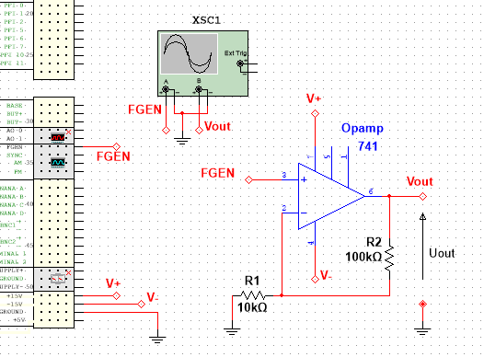

**Rysunek 3. Układ pomiarowy do badania pracy wzmacniacza operacyjnego ze sprzężeniem zwrotnym pracującego jako wzmacniacz nieodwracający.**

1. Zrealizuj układ wzmacniacza odwracającego z **Rys. 4**. Ponownie, użyj oscyloskopu do obserwacji i pomiarów napięcia wejściowego Vin- oraz napięcia wyjściowego Vout.

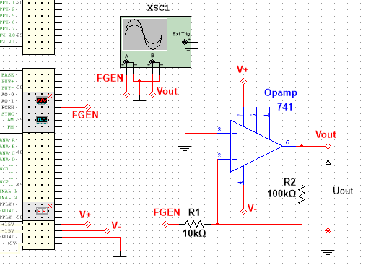

**Rysunek 4. Układ pomiarowy do badania pracy wzmacniacza operacyjnego ze sprzężeniem zwrotnym pracującego jako wzmacniacz odwracający.**

1. Powtórz czynności z pkt. 5 – 7.
2. Porównaj wzmocnienia obu układów, czy pomimo użycia tych samych rezystancji są takie same?